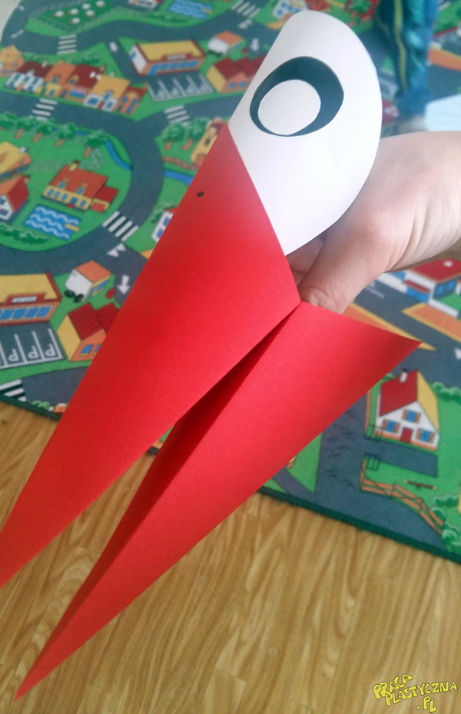
PRACA
PLASTYCZNO-
TECHNICZNA

BOCIAN

Materiały potrzebne do wykonania pracy plastyczno-technicznej:
- Blok techniczny- 2 szt. (kolor czerwony)
- Biała kartka papieru
- Klej
- Nożyczki
- Pisak (czarny)

Z czerwonego papieru wycinamy dwa kwadraty. Następnie zginamy je na trójkąty, a dwa rogi zaginamy ponownie do środkowej linii (jak na filmie). Powstałe najmniejsze trójkąty sklejamy tworząc części dzioba. Sklejamy dwie części kawałkiem papieru technicznego od środka tak, aby była możliwość otwierania dzioba. Wycinamy koła i wklejamy je w dziób. Malujemy oczy i mamy super zabawkę na wiosnę.

Dokładna instrukcja wykonania zadania znajduje się pod linkiem:
https://www.youtube.com/watch?v=8hL0ihS6asg

